等价类分类：

一、有效等价类

year：1981 ≤ year ≤ 2050

month：1 ≤ month ≤ 12

day：1 ≤ day ≤ 31，且根据月份不同，day的取值范围有具体限制（例如，2月最多28或29天，4、6、9、11月最多30天）。

有效等价类内部也可以具体划分，比如：

1. 日期是该月最后一天的情况

a. 12月31日 → 下一年1月1日。

b. 大月（除12月外）的31日 → 下个月1日。

c. 小月的30日 → 下个月1日.

d. 2月28日（非闰年） → 3月1日.

e. 2月29日（闰年） → 3月1日.

2. 日期不是最后一天的情况 → 日期加1.

二、无效等价类

year：< 1981 或 > 2050

month：< 1 或 > 12

day：< 1 或 > 31，或根据月份不同，day超出该月的天数限制。

判定表法进行设计：

可以设计判定表的规则：

条件桩：

month

day

isLeapYear（闰年标志）

动作桩：

nextDay

nextMonth

nextYear

规则1：月份是12月，日期是31日 → 年份+1，月份=1，日期=1.

规则2：月份是大月（非12月），日期是31日 → 月份+1，日期=1.

规则3：月份是小月，日期是30日 → 月份+1，日期=1.

规则4：月份是2月，日期是28日，非闰年 → 月份+1，日期=1.

规则5：月份是2月，日期是29日，闰年 → 月份+1，日期=1.

规则6：其他情况（日期不是最后一天） → 日期+1.

设计的判定表以图片展示

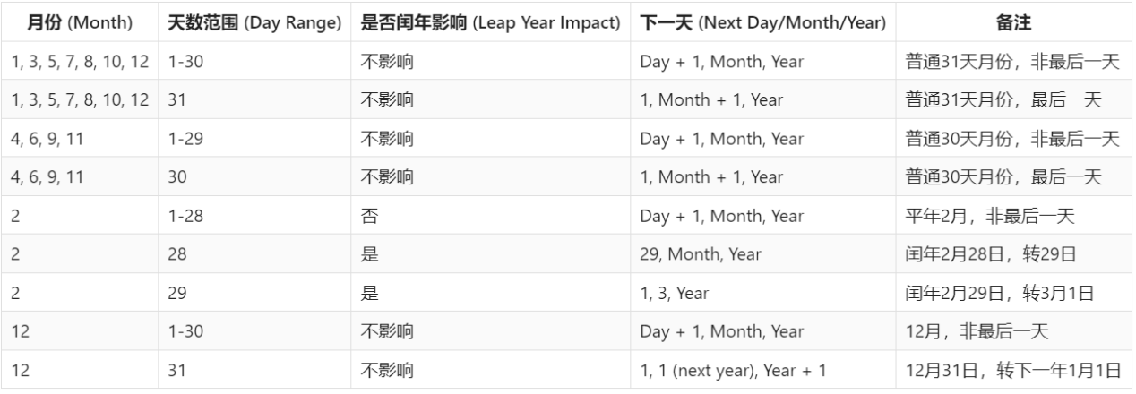

根据上面的动作桩与条件桩组合而成的规则来给出测试用例

